ASSUNTO :. INDICO PARA QUE O DEPARTAMENTO COMPETENTE, REALIZE INSTALAÇÃO DE DISPOSITIVO DE REDUÇÃO DE VELOCIDADE NA RUA JANETE CLAIR, NO LINDA CHAIB.

DESPACHO

SALA DAS SESSÕES ____/____/_____

PRESIDENTE DA MESA

INDICAÇÃO Nº , DE 2017

SENHOR PRESIDENTE,
SENHORES VEREADORES,

INDICO ao Exmo Senhor Prefeito Municipal para que o departamento competente, realize instalação de dispositivo de redução de velocidade na Rua Janete Clair, no Linda Chaib.
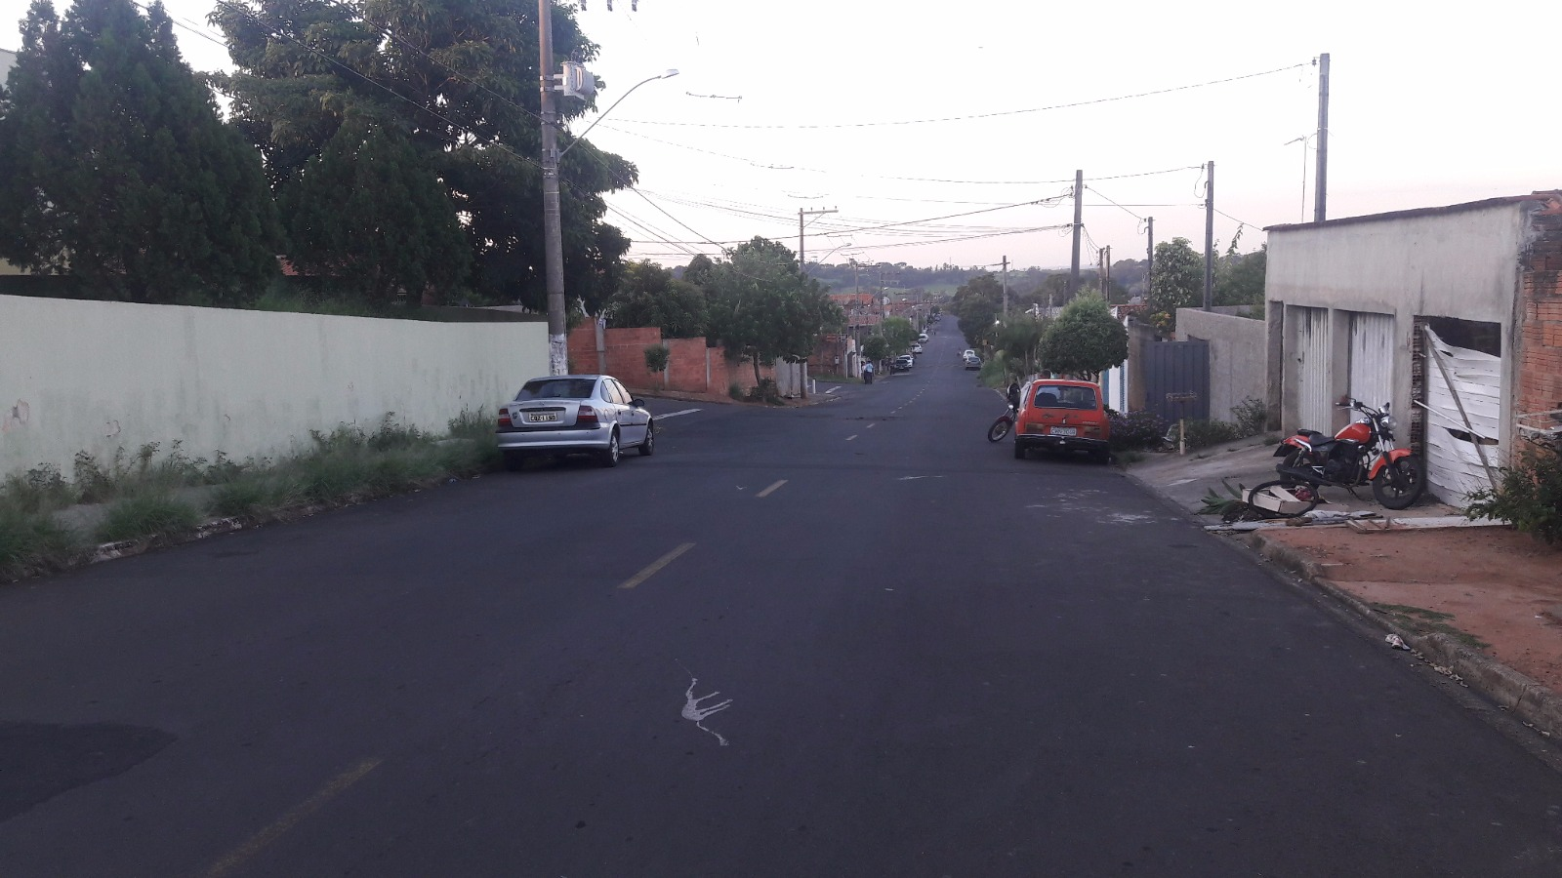

SALA DAS SESSÕES “VEREADOR SANTO RÓTOLLI”, aos 17 de fevereiro de 2016

VEREADOR LUIS ROBERTO TAVARES

